Урок развития речи
«Золотая осень»

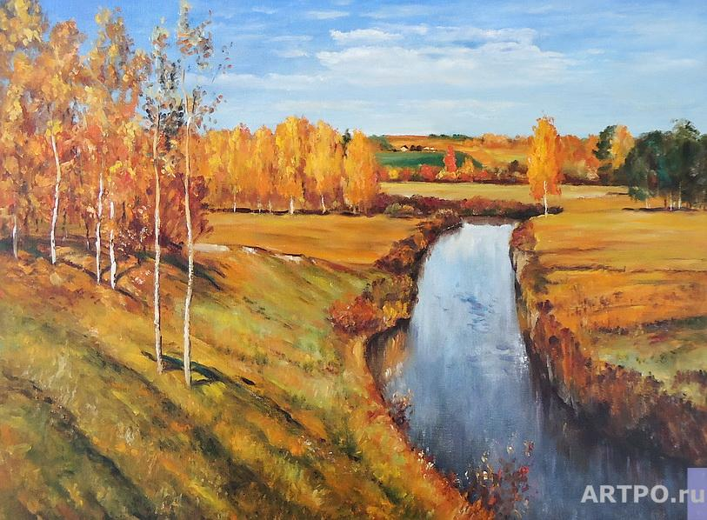
Из опыта работы учителя русского языка ГКС (К)ОУ «Специальная (коррекционная) образовательная школа-интернат г. Моздок» Р еспублики Северная Осетия-Алания
Цуциевой Ирины Александровны

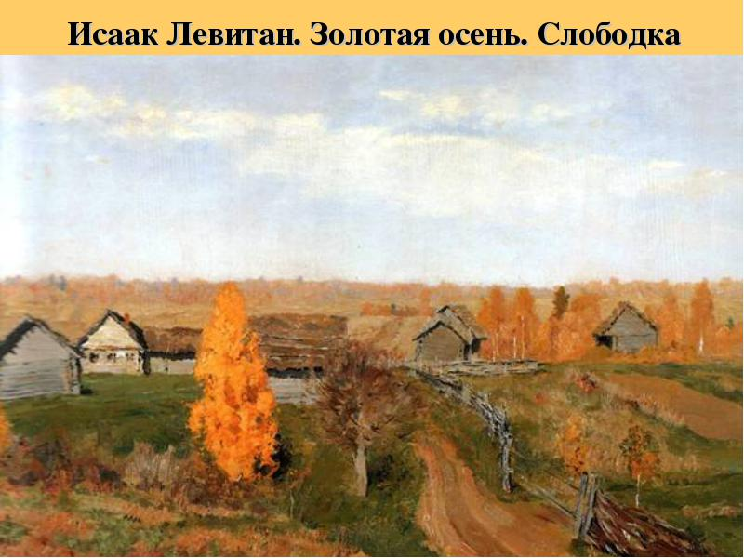

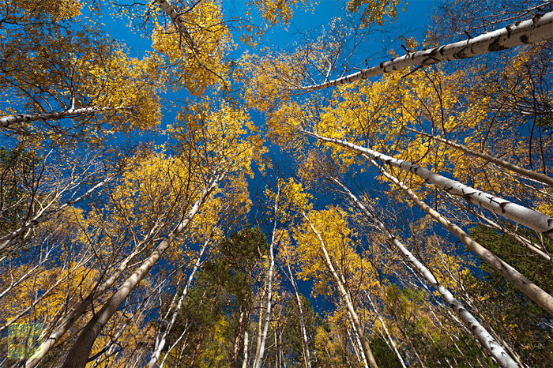

Тема: Сочинение-описание по картине И.И. Левитана «Золотая осень».
Цель урока:
- учить описывать картину;
- формировать умение строить текст в определённой композиционной форме, определять основную мысль сочинения; путем речевой коррекции предупреждать недочеты и грамматические ошибки в сочинениях учащихся, развивать способность точного употребления слов в устной и письменной речи;
- воспитывать творческую активность, эстетическое восприятие окружающей действительности и произведений живописи.

Оборудование урока: репродукции картин И.И. Левитана «Золотая осень» и т. д., музыкальный альбом Чайковского «Времена года», выставка рисунков детей, переносная доска с материалами словарной работы, плакат с эпиграфом урока: «Люблю я пышное природы увяданье,/ В багрец и золото одетые леса...»(А.С. Пушкин)
Предварительная подготовка к уроку: экскурсия в осеннюю рощу и на берег реки Терек; беседа на уроке изобразительного искусства и живописи и о жанре пейзажа.

Ход урока.
- Вступительное слово и беседа с учащимися.
- Ребята, вспомните нашу осеннюю экскурсию.
- Какие новые краски появились у природы осенью?
- А как красоту осени можно сохранить, даже зимой? (п/о надо собрать
гербарий,
сфотографировать,
нарисовать)

На уроке изобразительного искусства мы говорили о том, что рисунок, картина с изображением природы называются пейзажем.
Многие художники с огромной любовью и теплотой писали нашу скромную, исполненную тихой прелести русскую природу. Среди них и Исаак Ильич Левитан, который жил в конце прошлого века (1860-1900).
Художник рано остался сиротой. Его детство было столь безрадостным, что он не любил даже вспоминать свои детские годы. Когда он учился в Москве в училище живописи, ваяния и зодчества, ему часто приходилось голодать. Он даже ночевал в училище, так как не имел своего угла. Левитан был мягким, отзывчивым человеком, любил все красивое. К своей творческой работе относился очень строго. Современники называли Левитана поэтом русской природы. За 25 лет он написал около тысячи картин, рисунков, эскизов. Умело использую цвет, рисунок, композицию, художник мастерски передает настроения, которые рождают в нас картины родной природы. Его кисть тщательно прорисовывает направление ветвей деревьев, листьев, убегающих вдаль речушек, деревенских дорог, а его палитра дарит нам все разноцветье родной природы.
  - Рассматривание репродукции картины И.И. Левитан «Золотая осень».
- Обычно осень — время увядания природы — вызывает чувство печали и тоски. Но если на какой-то строк устанавливается сухая и теплая погода, то появляется чувство бодрости, жизнерадостное настроение. Очарование огненно-золотистого и багряного цветов на картине «Золотая осень» завораживает нас. Мы ощущаем прозрачный, бодрящий воздух. Художник дает нам возможность почувствовать красоту жизни, прелесть осени в полной ее силе, в золотом сиянии тихого солнечного дня.
Богатством своих красок осень привлекала к себе внимание великого русского композитора Петра Ильича Чайковского, который в 1876 году написал музыкальный альбом «Времена года». Послушайте одну из музыкальный пьес «Сентябрь. Охота». Что вы представляете себе, когда слушаете музыку? Что общего между впечатление , полученным от картины Левитана, и впечатление, полученным от музыки Чайковского?
  - Речевая подготовка.
а) Подберите синонимы к словам : художник(живописец, пейзажист, мастер кисти), создает(пишет), картина(полотно, репродукция).
б) Название каких цветов и оттенков можно употребить при описании?(желтый, золотистый, багряный, красный, оранжевый, синий, голубой, коричневый)
в) Найдите неточное употребление слова и замените его.
Солнечные лучи ярко греют (освещают) природу.
Молодые березы сплошь накрыты(покрыты) золотистой листвой.
Розоватые легкие облака плавают (плывут) по нежно-голубому небу.
г) Обратите внимание на правописание слов: здесь, справа, слева, рядом, вблизи, вдали, вверху.
  - Составление и запись плана.
Какое время года изображено на картине?
Какое впечатление производит она на вас?
Что вы видите на переднем плане? Вдали?
Какие цвета преобладают в пейзаже?
Что вам особенно нравится в полотне Левитана?
  - Написание первого варианта сочинения.
  - Домашнее задание: коррекция написанного в классе.

